第 2 章 立体化学

基础巩固

2.1 Ch14-P3-灰姑娘水晶鞋旋光性
Cinderella’s glass slipper was undoubtedly a chiral object. But would it have rotated the plane of polarized light?
原文题目：灰姑娘的水晶鞋无疑是一个手性物体。但它会使偏振光的偏振面旋转吗？

2.2 Ch16-P1-椅式船式构象识别
Identify the chair or boat rings in the following structures and say why this particular structure is adopted.
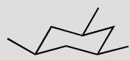
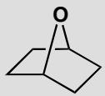
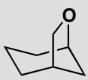
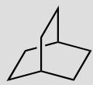
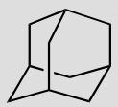
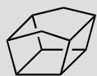
原文题目：识别下列结构中的椅式或船式环，并说明为什么采取这种特定构象。

2.3 Ch1-1.4.1-尝试提出一些其他方法破坏椅式构象 提示 关注椅式构象的 13
尝试提出一些其他方法破坏椅式构象。提示：关注椅式构象的 13双直立作用。你能不能设计一个环己烷使得叔丁基处于直立键？这样会发生什么？补充资料 2 可以解答这个疑问。

2.4 Ch1-1.4.2-1-在以上例子中 如果把氮原子换成氟原子 直立构象产物会更多还是
在以上例子中，如果把氮原子换成氟原子，直立构象产物会更多还是更少？

2.5 Ch4-4.6.1-完成下列反应式 注意产物的立体化学
完成下列反应式（注意产物的立体化学）

2.6 Ch6-6.5.4-画出底物的优势构象 写出以下反应的产物
画出底物的优势构象，写出以下反应的产物。

2.7 Ch1-1.2.2-3-这里给出丁烷的构象势能图
这里给出丁烷的构象势能图：

2.8 Ch1-1.4.1-除了使用构象相互作用来制造船式构象 我还可以利用次级键来制造
除了使用构象相互作用来制造船式构象，我还可以利用次级键来制造。比如说，我设计一个 14 环己二胺分子，然后把它质子化，那么两个氮原子在光谱中就会没有区别，因为中间形成了氢键。形成氢键之后啊，分子就会强迫处于船式构象。

2.9 Ch14-P1-五个分子手性判断
Are these molecules chiral? Draw diagrams to justify your answer.
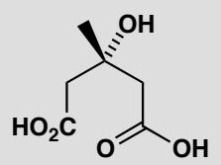
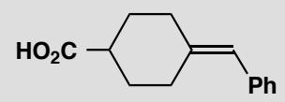
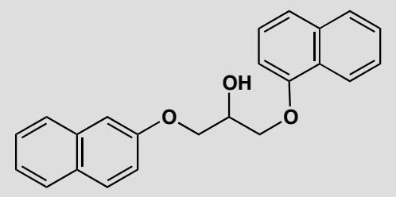
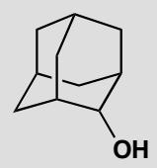
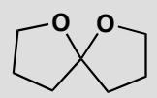
原文题目：这些分子是手性的吗？画图证明你的答案。

2.10 Ch14-P2-旋光值区分
If a solution of a compound has an optical rotation of +12, how could you tell if this was actually +12 or really -348 or +372?
原文题目：如果一个化合物溶液的旋光度为+12，你如何判断这到底是+12，还是实际是-348或+372？

2.11 Ch14-P7-RS构型标注
Assign a configuration (R or S) to each of these compounds.
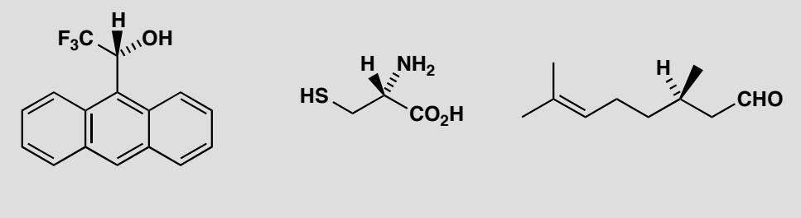
原文题目：给这些化合物指定构型（R或S）。

2.12 Ch16-P2-椅式环己烷axial-equatorial标注
Draw clear conformational drawings of these molecules, labelling each substituent as axial or equatorial.
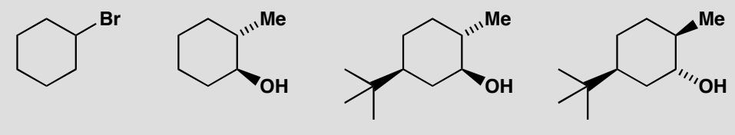
原文题目：画出这些分子的清晰构象图，并标注每个取代基为axial（直立键）或equatorial（平伏键）。

2.13 Ch16-P3-取代基轴向赤道混合判断
Would the substituents in these molecules be axial, equatorial, or a mixture between the two?
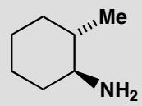
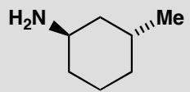
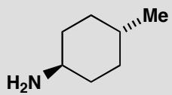
原文题目：这些分子中的取代基是轴向的、赤道的，还是两者的混合？

2.14 Ch16-P8-Tramadol六元环构象
The compound below is the painkiller tramadol. Draw the most likely conformation of its six-membered ring.
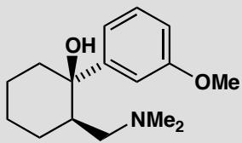
原文题目：下列化合物是止痛药曲马多（Tramadol）。画出其六元环最可能的构象。

2.15 Ch33-P1-开链化合物立体化学控制入门
How would you make each diastereoisomer of this product from the same alkene?
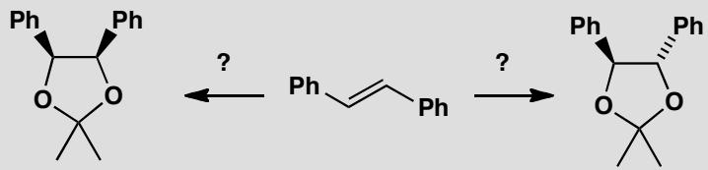

2.16 Ch33-P3-1,5-相关产物的相对立体化学
How is the relative stereochemistry of this product controlled? Why was this method chosen?
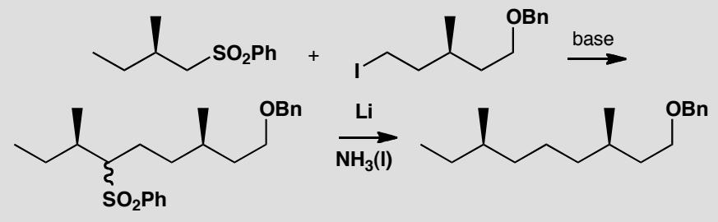

2.17 取代基顺序规则
习题 1. 按照顺序规则对下列各组取代基排序:
- $−CH=CH_{2},−CH(CH_{3})_{2},−C(CH_{3})_{3},−CH_{2}CH_{3}$​
- $−C≡CH,−CH={CH}_{2},−C({CH}_{3})_{3},$​
- $−CO_{2}CH_{3},−COCH_{3},−CH_{2}OCH_{3},−CH_{2}CH_{3}$​
- $−C≡N,−CH_{2}Br,−CH_{2}CH_{2}Br,−Br$​

2.18 Ch14-P4-四个化合物立体化学讨论
Discuss the stereochemistry of these compounds. Hint: this means saying how many diastereoisomers there are, drawing clear diagrams of each, and stating whether they are chiral or not.
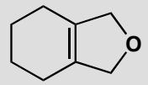
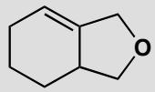
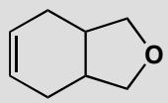
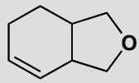
原文题目：讨论这些化合物的立体化学。

2.19 Ch14-P5-反应产物手性和对映体纯度
In each case state, with explanations, whether the products of these reactions are chiral and/or enantiomerically pure.
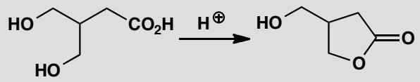
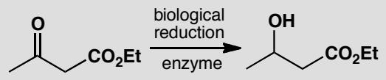
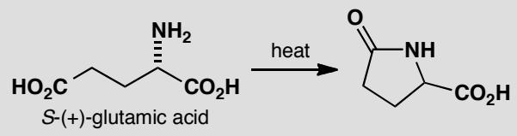
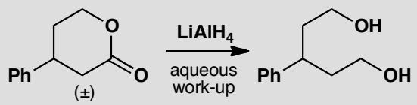
原文题目：在每种情况下，说明反应产物是否有手性和/或对映体纯，并解释原因。

2.20 Ch14-P6-碱性条件下外消旋化
This compound racemizes in base. Why is that?
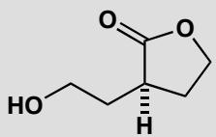
原文题目：该化合物在碱性条件下外消旋化。为什么？

2.21 Ch15-P7-产物立体化学和对映非对映关系
- An achiral epoxide (meso compound) reacts with an amine nucleophile. What is the stereochemical relationship between the products?
- An achiral substrate with an OTs leaving group reacts with a thiol nucleophile. What is the stereochemistry of the product?
原文题目：
- 一个非手性的环氧化物（内消旋化合物）与胺类亲核试剂反应。产物之间有什么立体化学关系？
- 一个非手性的带有OTs离去基团的底物与硫醇亲核试剂反应。产物的立体化学是什么？

2.22 Ch17-P3-消除区域选择性
Suggest mechanisms for these eliminations. Why does the first give a mixture and the second a single product?
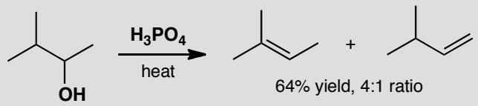
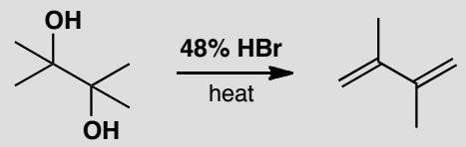
原文题目：
为这些消除反应提出机理。为什么第一个给出混合物而第二个给出单一产物？

2.23 Ch17-P8-环己基溴E2困难和构象变化
Why is it difficult (though not impossible) for cyclohexyl bromide to undergo an E2 reaction? What conformational changes must occur during this reaction?
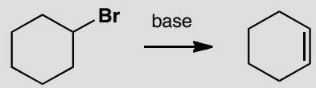
原文题目：
为什么环己基溴进行E2反应困难（虽然不是不可能）？这个反应过程中必须发生什么构象变化？

2.24 Ch19-P8-烯烃区域立体选择性转化试剂选择
For each of the following transformations, select the appropriate reagent(s) and explain the regiochemistry and stereochemistry:
- Alkene → Markovnikov alcohol
- Alkene → anti-Markovnikov alcohol
- Alkene → syn-diol
- Alkene → trans-diol
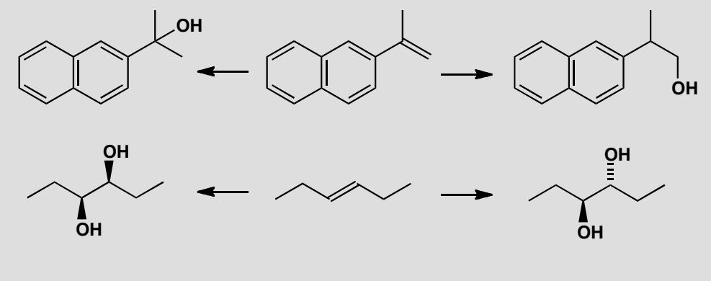
原文题目：
对于下列每种转化，选择合适的试剂并解释区域选择性和立体化学：
- 烯烃 → Markovnikov 醇
- 烯烃 → 反 Markovnikov 醇
- 烯烃 → 顺式邻二醇
- 烯烃 → 反式邻二醇

2.25 Ch16-P4-十氢化萘溴化物环氧化与构象
Which of these two compounds would form an epoxide on treatment with base?
原文题目：下列两个化合物中，哪一个在碱处理下会形成环氧化物？

2.26 Ch16-P5-环己酮缩醛化困难与构象关系
It is more difficult to form an acetal from the first of these compounds than from the second. Why is this?
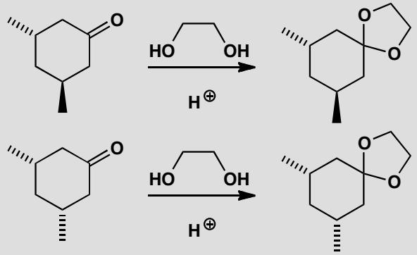
原文题目：第一个化合物比第二个更难形成缩醛，为什么？

2.27 Ch24-P1-氨基醇制备中区域选择性试剂选择
Two routes are proposed for the preparation of this amino-alcohol. Which do you think is more likely to succeed and why?
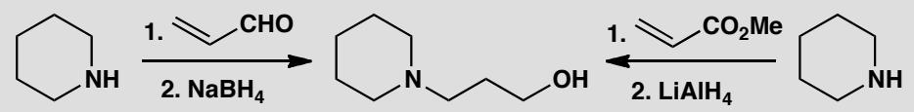
原文题目：给出两条制备该氨基醇的路线，哪一条更可能成功？为什么？

2.28 Ch24-P2-不饱和羰基直接共轭加成区域选择性
Predict the products of these reactions.
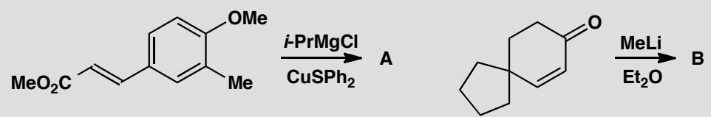
原文题目：预测下列反应的产物。

2.29 Ch24-P3-芳香亲电取代和自由基取代区域选择性
Explain the different regioselectivity in these two brominations of 1,2-dimethylbenzene.
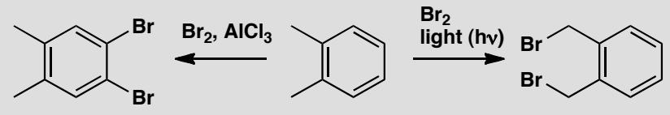
原文题目：解释1,2-二甲基苯（邻二甲苯）的两种溴化反应为何具有不同的区域选择性。

2.30 Ch24-P6-Friedel-Crafts和Wolff-Kishner序列中A和B
Identify A and B and account for the selectivity displayed in this sequence of reactions.
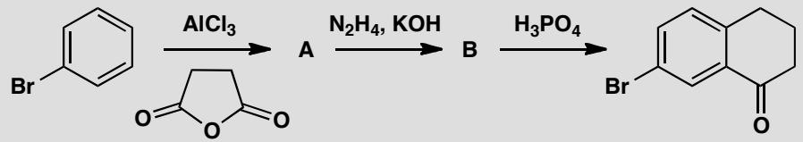
原文题目：鉴定A和B，并解释该反应序列中展示的选择性。

2.31 Ch24-P8-多步序列中区域和化学选择性
Comment on the regioselectivity and chemoselectivity of the reactions in the sequence below.
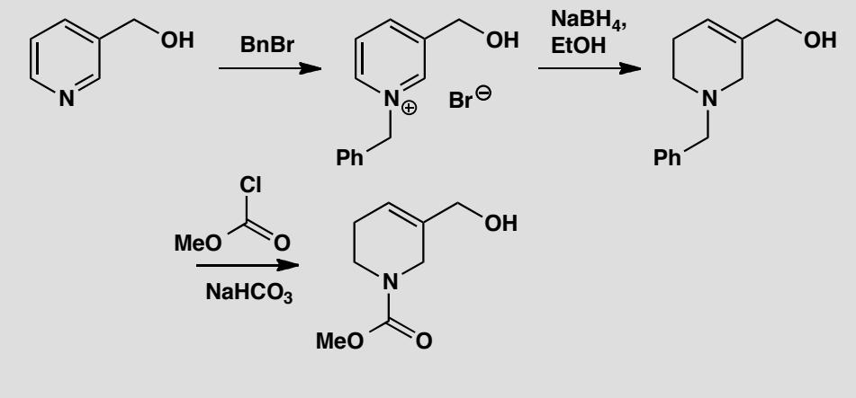
原文题目：评论下列反应序列中各步反应的区域选择性和化学选择性。

2.32 Ch25-P6-区域选择性烯醇烯醇盐制备
How would you produce specific enols or enolates at the points marked with the arrows (not necessarily starting with the ketones themselves)?
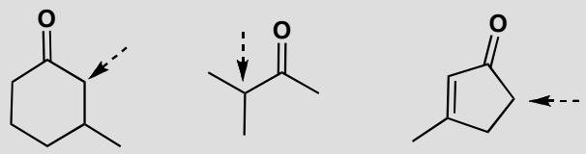
原文题目：How would you produce specific enols or enolates at the points marked with the arrows (not necessarily starting with the ketones themselves)?

2.33 Ch27-P6-昆虫信息素Wittig立体化学
A single geometrical isomer of an insect pheromone was prepared in the following way. Which isomer is formed and why?
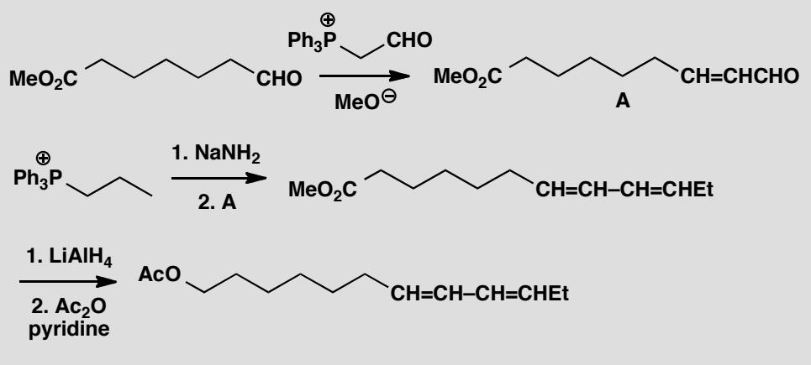
原文题目：A single geometrical isomer of an insect pheromone was prepared in the following way. Which isomer is formed and why?

2.34 Ch41-P1-循环中间体创建新手性中心
Explain how this synthesis of amino acids, starting with natural proline, works. Explain the stereoselectivity of each step after the first.
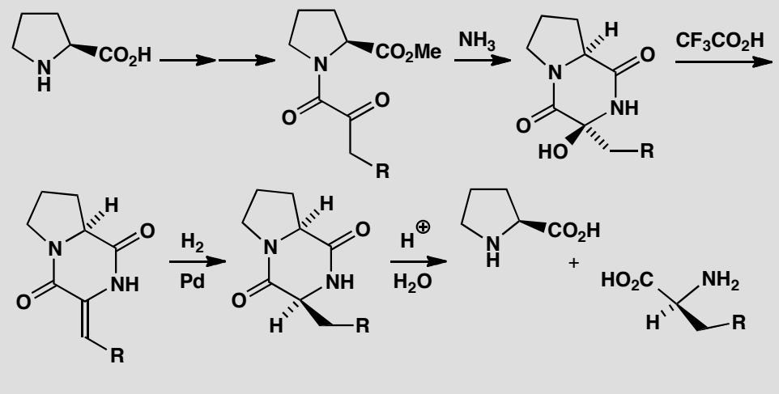
原文题目：Explain how this synthesis of amino acids, starting with natural proline, works. Explain the stereoselectivity of each step after the first.

2.35 Ch41-P2-拆分法规划不对称合成入门
This is a synthesis of the racemic drug tazodolene. If the enantiomers of the drug are to be evaluated for biological activity, they must be separated. At which stage would you recommend separating the enantiomers and how would you do it?
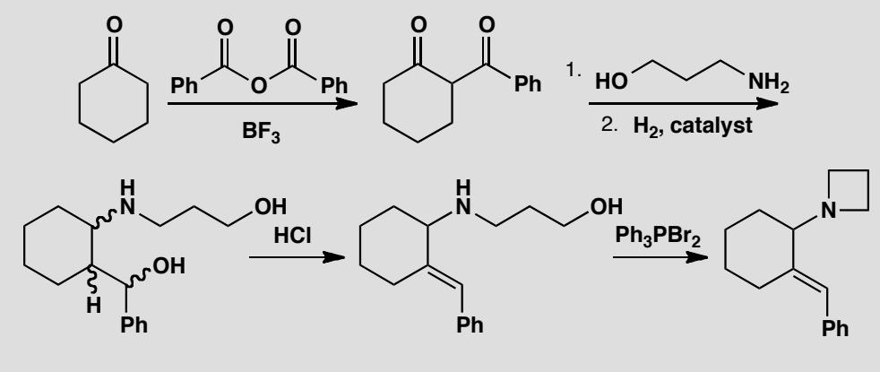
原文题目：This is a synthesis of the racemic drug tazodolene. If the enantiomers of the drug are to be evaluated for biological activity, they must be separated. At which stage would you recommend separating the enantiomers and how would you do it?

2.36 Ch41-P3-不对称合成初步规划
How would you make enantiomerically enriched samples of these compounds (either enantiomer)?
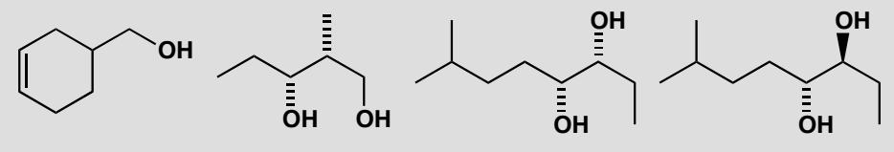
原文题目：How would you make enantiomerically enriched samples of these compounds (either enantiomer)?

2.37 Ch41-P5-简单序列逐步讨论
This reaction sequence can be used to make enantiomerically enriched amino acids. Which compound is the origin of the chirality and how is it made? Suggest why this particular enantiomer of the product amino acid might be formed. Suggest reagents for the last stages of the process. Would the enantiomerically enriched starting material be recovered?
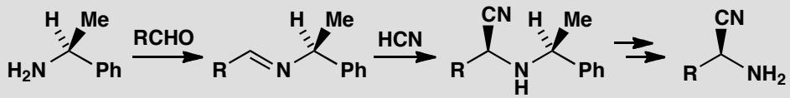
原文题目：This reaction sequence can be used to make enantiomerically enriched amino acids. Which compound is the origin of the chirality and how is it made? Suggest why this particular enantiomer of the product amino acid might be formed. Suggest reagents for the last stages of the process. Would the enantiomerically enriched starting material be recovered?

2.38 Ch41-P8-从手性池化合物识别目标结构特征
This compound is a precursor to a Novartis drug used for the control of inflammation. How might it be made from a chiral pool starting material?
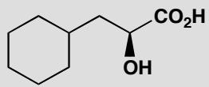
原文题目：This compound is a precursor to a Novartis drug used for the control of inflammation. How might it be made from a chiral pool starting material?

2.39 Ch41-P9-可靠催化反应识别
Propose catalytic methods for the asymmetric synthesis of these four precursors to drug molecules.
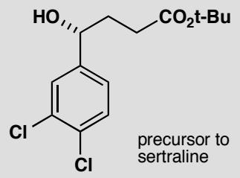
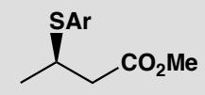
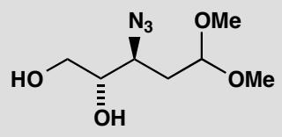
precursor to AZT
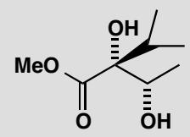
precursor to indicine
原文题目：Propose catalytic methods for the asymmetric synthesis of these four precursors to drug molecules.

2.40 Ch41-P10-可不对称合成的结构特征识别
The triatomine bug which causes Chagas’ disease can be trapped by using synthetic samples of its communication pheromone, which consists of a 4:1 mixture of the enantiomers of this heterocycle. How would you synthesize the required mixture of enantiomers? Why would the other diastereoisomer of this compound be more of a challenge to make?
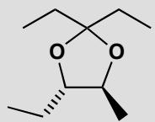
原文题目：The triatomine bug which causes Chagas’ disease can be trapped by using synthetic samples of its communication pheromone, which consists of a 4:1 mixture of the enantiomers of this heterocycle. How would you synthesize the required mixture of enantiomers? Why would the other diastereoisomer of this compound be more of a challenge to make?

2.41 Ch32-P1-环己烯环氧化+胺开环构象分析
Explain how the stereo- and regio-chemistry of these reactions are controlled. Why is the epoxidation only moderately diastereoselective, and why does the amine attack where it does?
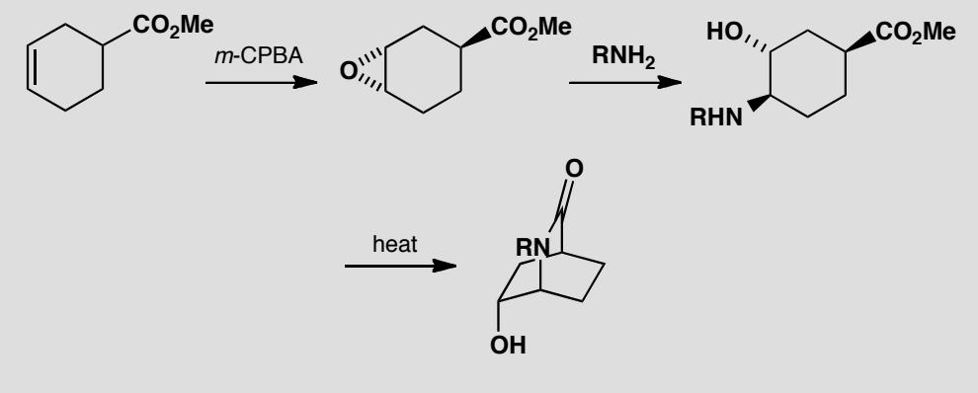

2.42 Ch32-P2-非反应对立体化学的影响
Explain the stereochemistry of this sequence of reactions, noting the second step in particular.
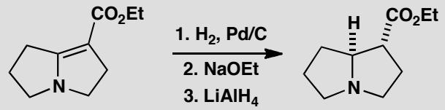

2.43 Ch32-P5-折叠分子凹凸面反应性差异
Why is one of these esters more reactive than the other?
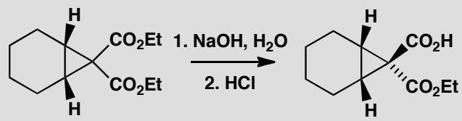

2.44 Ch32-P10-多取代天然产物构象探索
These two sugar analogues are part structures of two compounds used to treat poultry diseases. Which conformation will they prefer?
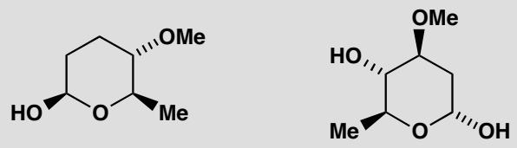

2.45 Ch33-P2-锌介导螯合控制还原
Explain the stereochemistry shown in this sequence of reactions.
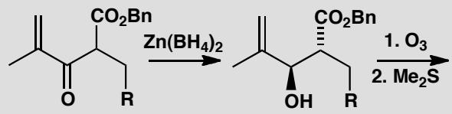
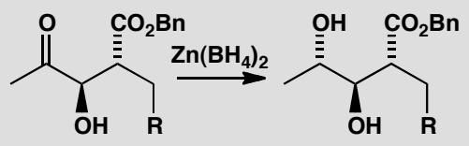

2.46 Ch33-P6-碘内酯化反应立体化学
Explain how the stereochemistry of this epoxide is controlled.
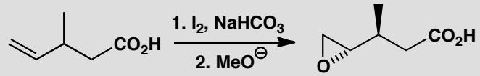

2.47 Ch33-P9-环状→开链立体化学关联
How could this cyclic compound be used to produce the open-chain compound with correct relative stereochemistry?
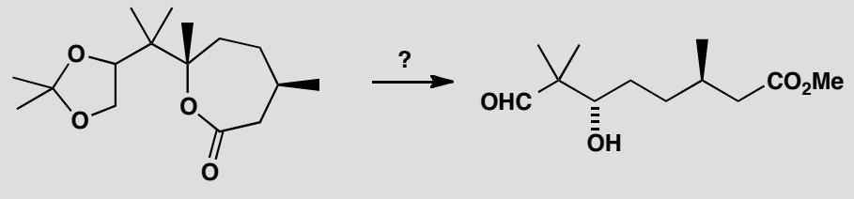

2.48 Ch36-P2-Beckmann重排立体化学和机理
Explain this series of reactions.
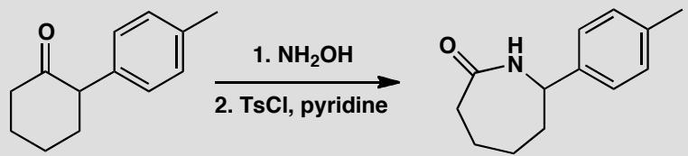
原文题目：解释这一系列反应（酮→肟→Beckmann重排产物）。

2.49 RS构型标注
本题原含 9 张学而思讲义图片，源文件图片未导入 vault
习题 2. 标出下列分子的手性中心的构型是 R 还是 S:
习题 3. 标出下列分子中手性中心的构型是 R 还是 S:
习题 4. 标出下列分子中每个手性中心的构型是 R 还是 S:

2.50 内消旋化合物判断
本题原含 4 张学而思讲义图片，源文件图片未导入 vault
习题 5. 下面哪些结构是内消旋化合物?
Chemical structure of a cyclohexane derivative with methyl and hydrogen substituents
Chemical structure of a brominated alkane with methyl and hydrogen substituents

2.51 手性分子判断
本题原含 9 张学而思讲义图片，源文件图片未导入 vault
习题 8. 推测下列化合物有无手性，如有手性，写出其对映体。
Chemical structure diagram of a fused bicyclic compound with fluorine substituents
Chemical structure of a substituted cyclohexane with methyl group
Molecular structure of 1,3-butadiene showing two hydrogen atoms and a cyclohexane ring with double bonds
Chemical structure of a bridged bicyclic compound with cyclohexane and chlorinated alkyl chains
Chemical structure of a brominated cyclohexane derivative with a carbonyl group
Chemical structure of a carbonyl compound with hydroxyl and methoxy substituents

2.52 光活性与不对称碳
本题原含 4 张学而思讲义图片，源文件图片未导入 vault
习题 9. 判断下列化合物是否有光活性？请标明不对称碳原子的构型。
Chemical structure of a diene with methyl and iodine substituents
Chemical structure of a brominated hydrocarbon chain with hydroxyl and vinyl groups
Chemical structure of a brominated hydrocarbon with hydroxyl and bromine substituents
Chemical structure of a diol compound with hydroxyl and chlorine substituents

2.53 手性中心构型（第33届初赛）
8-1 现有如下待完成的反应：
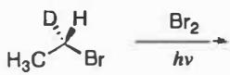
8-1-1 判断该反应物手性中心的构型。
8-1-2 画出此单溴化反应所有产物的结构简式。
8-2 变色眼镜片在阳光下显深色，从而保护人的眼睛；当人进入室内后，镜片逐步转变为无色透明，有利于在弱光下观察周边事物。目前流行的一种变色眼镜的变色原理如下：
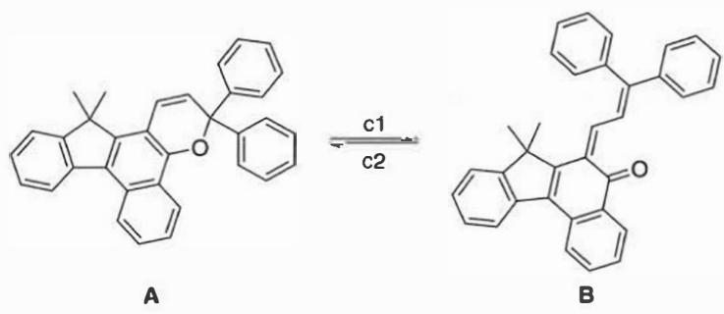
判断上述变色过程中反应条件 c1 和 c2，简述理由。
8-3 维生素 C 普遍存在于动植物中，在动物肝脏中以葡萄糖为原料经四步反应合成。工业生产的方式也是以葡萄糖经以下过程合成的：
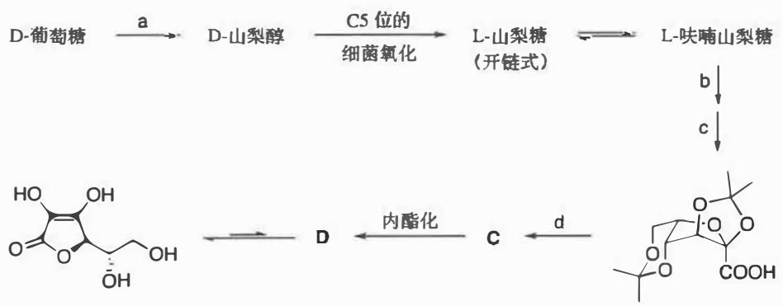
8-3-1 写出反应 a 和 b 的具体条件（可以不写溶剂）。
8-3-2 画出 L-山梨糖和化合物 C 的 Fischer 投影式。
8-4 以下给出四个取代反应，右侧是其中某一反应的反应势能图：
原题中的反应势能图以有机教科书中常见的曲线形式给出，本文特意采用了目前主流文献中更常见的折线画法，同学们也要对这种图示更加熟悉。
- ${CH}_{3}{CH}_{2}Br+{NaOCH}_{3}→$
- $({CH}_{3})_{3}CBr+{HOCH}_{3}→$
- $({CH}_{3})_{2}CHI+KBr→$
- $({CH}_{3})_{3}CCl+(C_{6}H_{5})_{3}P→$​
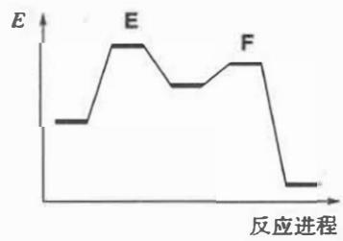
8-4-1 指出哪个反应与此反应势能图相符。
8-4-2 画出过渡态 E 和 F 的结构式。

2.54 亲电加成的区域选择性与机理
HCl与苯基甲基炔（Ph-C≡C-CH₃）的加成反应具有区域选择性。
题目：
- Al₂O₃催化剂的存在暗示该反应遵循离子化机理。画出反应机理
- 该反应初始产物以反式为主，但随时间推移顺式产物比例增加。解释原因
- 初始产物（动力学产物）和最终产物（热力学产物）分别是什么？
- 写出该反应中涉及的两种区域选择性产物，并说明主要产物的判断依据

2.55 有机-加成-羟汞化脱汞反应区域选择性
预测以下羟汞化-脱汞反应的主要产物：
（1）$CH_{3}CH=CH_{2} + 1) Hg(OAc){2}/H{2}O 2) NaBH_{4} $ 产物
（2）$(CH_{3}){2}C=CH{2} + 1) Hg(OAc){2}/H{2}O 2) NaBH_{4} $ 产物
（3）$CH_{3}CH=CH_{2} + 1) Hg(OAc){2}/CH{3}OH 2) NaBH_{4} $ 产物
（4）比较羟汞化反应与酸催化水合反应的优缺点。

2.56 有机-立体-六元环构象稳定性分析
（1）画出反式-1,2-二甲基环己烷的两种椅式构象，并判断哪种更稳定。
（2）画出顺式-1,3-二叔丁基环己烷的稳定构象。
（3）判断以下化合物的稳定构象中，取代基处于直立键还是平伏键： - a. 甲基环己烷 - b. 叔丁基环己烷 - c. 顺式-1,4-二甲基环己烷

2.57 有机-立体-手性分子对称性判断
判断以下分子是否具有手性（旋光性），说明判断依据：
（1）反式-1,2-二甲基环丙烷 （2）顺式-1,2-二甲基环丙烷 （3）meso-2,3-二溴丁烷 （4）(R,R)-酒石酸 （5）联苯（无邻位取代基） （6）6,6’-二硝基联苯-2,2’-二甲酸

2.58 有机-加成-炔烃部分还原立体选择性
(1) 2-丁炔（CH₃C≡CCH₃）分别用以下两种方法还原，产物各是什么？
- (a) H₂ / Lindlar 催化剂
- (b) Na / NH₃(l)
(2) 解释为什么两种方法给出不同的立体化学产物。
(3) 如果需要从 2-丁炔出发制备 (Z)-2-丁烯和 (E)-2-丁烯，应分别选择哪种方法？

2.59 有机-加成-烯烃加成反应立体化学
预测以下反应的产物，并说明立体化学特征：
（1）$CH_{3}CH=CH_{2} + Br_{2}/CCl_{4} $ 产物（立体化学）
（2）$CH_{3}CH=CH_{2} + 1) Hg(OAc){2}/H{2}O 2) NaBH_{4} $ 产物
（3）$CH_{3}CH=CH_{2} + 1) BH_{3}·THF 2) H_{2}O_{2}/OH^{-} $ 产物
（4）顺-2-丁烯 + $Br_{2}/CCl_{4}$ → 产物
（5）反-2-丁烯 + $Br_{2}/CCl_{4}$ → 产物

2.60 有机-加成-环氧开环区域选择性
预测以下环氧开环反应的主要产物，并说明区域选择性原因：
（1）1,2-环氧环己烷 + $LiAlD_{4}$ → 产物（碱性/亲核条件）
（2）1,2-环氧环己烷 + $CH_{3}OH/H^{+}$ → 产物（酸性条件）
（3）2,2-二甲基环氧丙烷 + $CH_{3}OH/H^{+}$ → 产物
（4）2,2-二甲基环氧丙烷 + $NaOCH_{3}/CH_{3}OH$ → 产物

2.61 有机-立体-手性分子RS构型判断
用 Cahn-Ingold-Prelog (CIP) 顺序规则判断下列化合物的 R/S 构型，并简要说明判断过程。
(1) (S)-2-氯丁烷：判断下列 Fischer 投影式对应的实际构型是否为 S？
CH3
|
Cl—C—H
|
C2H5
(2) 给出下列化合物的 C2 和 C3 的绝对构型（R 或 S）：
$$HOCH_{2}​−​CHOH​−​CHOH​−​CHO$$
即 2,3-二羟基丁醛（赤藓糖或苏阿糖，仅需给出一般判断方法）。
(3) 2-溴-2-氯-1,1,1-三氟乙烷是否具有手性？是否有 R/S 构型之分？

2.62 有机-立体-环己烷衍生物最稳定构象判断
判断下列取代环己烷的最稳定构象，并说明各取代基在环己烷椅式构象中采取 a 键（axial，直立键）还是 e 键（equatorial，平伏键）取向。
(1) 顺-1-叔丁基-4-氯环己烷
(2) 反-1-甲基-4-异丙基环己烷
(3) 顺-1,3-环己二醇
要求：对每种化合物，画出最稳定的椅式构象，分析各取代基的 a/e 取向及其能量依据。

竞赛提升

2.63 Ch14-P8-肌醇非对映异构体计数
【中文】尝试算出肌醇有多少非对映异构体，其中有多少是手性的。
【原文】 Just for fun, you might try and work out just how many diastereoisomers there are of inositol and how many of them are chiral.
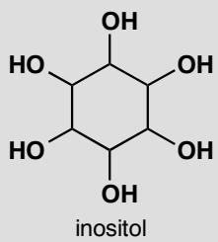

2.64 Ch15-P9-两个反应的立体化学
【中文】描述下列反应产物的立体化学。
【原文】 Describe the stereochemistry of the products of these reactions.
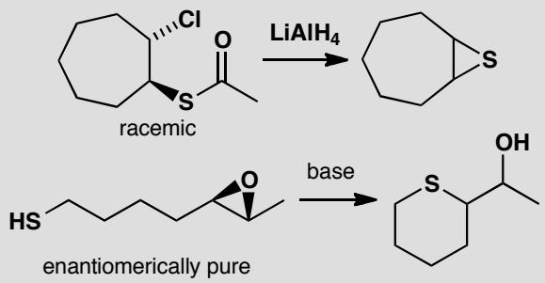

2.65 Ch17-P4-E1cB机理和绝对立体化学
【中文】解释这些反应产物中烯烃的位置。起始原料是光学纯的。产物是否也是光学纯的？
【原文】 Explain the position of the alkene in the products of these reactions. The starting materials are enantiomerically pure. Are the products also enantiomerically pure?
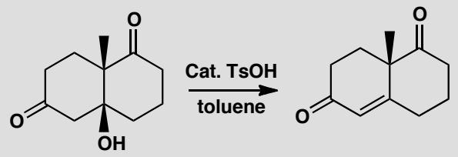
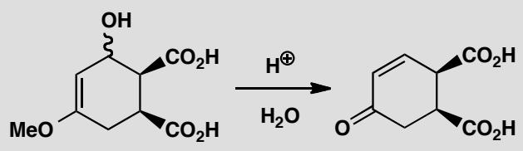

2.66 Ch20-P8-环己烷中烯醇化立体化学后果
【中文】一个带有羰基和取代基的环己烷衍生物用碱处理，经烯醇化发生平衡化。产物分布为 92% 赤道位产物。通过碱催化烯醇化的机理解释立体化学结果。
【原文】 A cyclohexane derivative bearing a carbonyl group and substituents is treated with base, causing equilibration through enolization. The product distribution is 92% equatorial product. Explain the stereochemical outcome through the mechanism of base-catalyzed enolization.
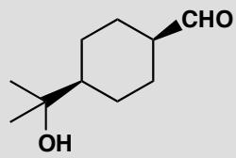

2.67 Ch16-P6-三环溴化物水解产物构象和立体化学
【中文】下列三环溴化物在水中水解得到一个醇。溴化物的构象是什么？醇的立体化学会是什么？
【原文】 Hydrolysis of the tricyclic bromide below in water gives an alcohol. What is the conformation of the bromide and what will be the stereochemistry of the alcohol?
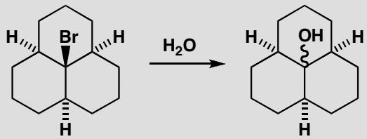

2.68 Ch16-P7-三醇与苯甲醛缩醛化非对映选择性
【中文】将下列三醇在酸性溶液中与苯甲醛反应，只产生一种缩醛的非对映异构体，而不产生另一种。为什么一种缩醛更优先？形成的缩醛中未定义中心的立体化学是什么？
【原文】 Treatment of the triol below with benzaldehyde in acid solution produces one diastereoisomer of an acetal but none of the alternative acetal. Why is one acetal preferred? (Hint: what controls acetal formation?) What is the stereochemistry of the undefined centre in the acetal that is formed?
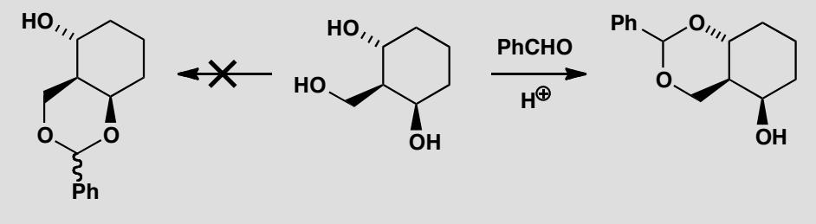

2.69 Ch23-P7-双环体系化学选择性和立体选择性
【中文】解释第一个反应的化学选择性和第二个反应的立体选择性（见图）。必须画出中间体的构象图。
【原文】Account for the chemoselectivity of the first reaction and the stereoselectivity of the second. A conformational drawing of the intermediate is essential.
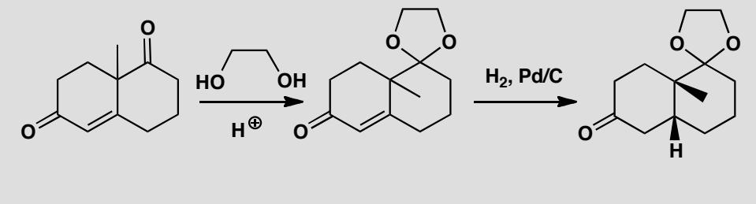

2.70 Ch24-P4-精细定位效应的芳香硝化
【中文】下面的硝基化合物是合成止吐药所需的。有人提议通过硝化所示烃来制备。你认为这会成功吗？
【原文】 The nitro compound below was needed for the synthesis of an anti-emetic drug. It was proposed to make it by nitration of the hydrocarbon shown. How successful do you think this would be?
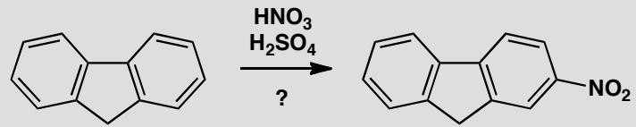

2.71 Ch24-P5-Pictet-Spengler反应区域选择性
【中文】评论下列反应的区域选择性和化学选择性。
【原文】 Comment on the regioselectivity and chemoselectivity of the reactions shown below.
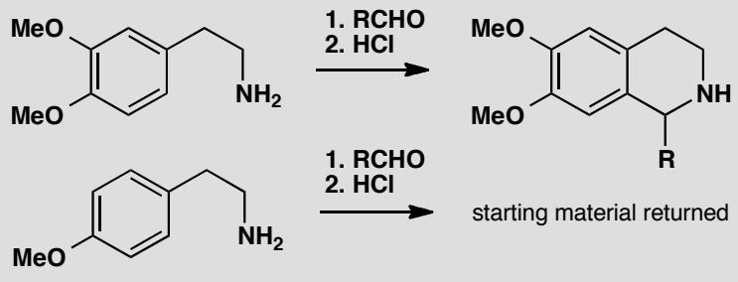

2.72 Ch24-P7-邻位锂化区域选择性
【中文】下面的反应序列展示了合成一种强效抗癌化合物所需中间体的过程。解释反应的区域选择性。为什么第二步需要两当量的BuLi？
【原文】 The sequence of reactions below shows the preparation of a compound needed for the synthesis of a powerful anti-cancer compound. Explain the regioselectivity of the reactions. Why do you think two equivalents of BuLi are needed in the second step?
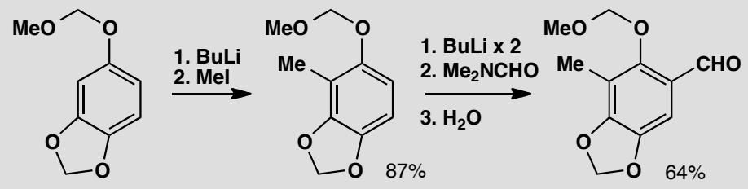

2.73 Ch24-P9-药物tanomastat合成中选择性
【中文】解释药物tanomastat合成中展示的区域选择性。
【原文】 Explain the regioselectivity displayed in this synthesis of the drug tanomastat.
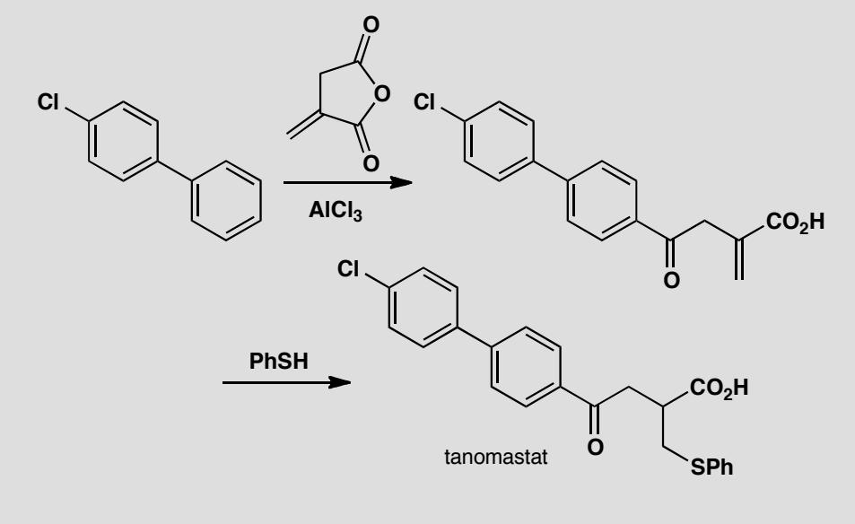

2.74 Ch24-P10-药物etalocib前体芳香合成
【中文】该化合物是药物etalocib的合成前体。建议一种合成路线。提示：考虑使用亲核芳香取代。
【原文】 This compound is needed as a synthetic precursor to the drug etalocib. Suggest a synthesis. Hint: consider using nucleophilic aromatic substitution.
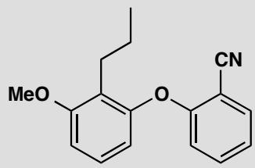

2.75 Ch37-P9-自由基反应+构象和立体化学复习
【中文】Corey 的 epibatidine（地棘蛙素）全合成的最后几步如下图所示。给出前两个反应的机理，并为最后一步建议一种试剂。
【原文】The last few stages of Corey’s epibatidine synthesis are shown here. Give mechanisms for the first two reactions and suggest a reagent for the last step.
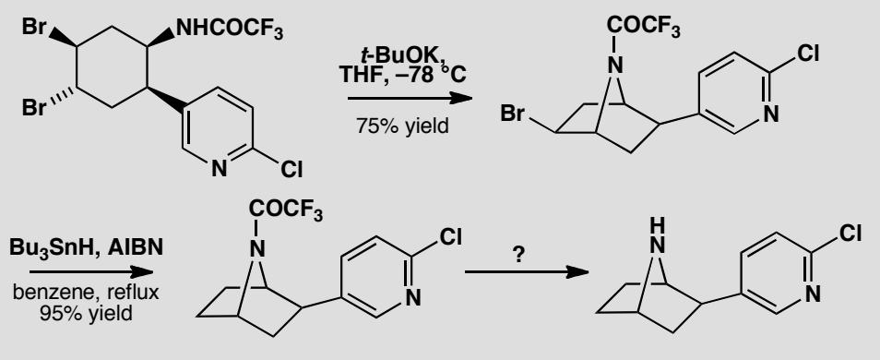

2.76 Ch37-P11-自由基关环的奇特立体化学
【中文】为该反应提出一个机理，解释为什么起始原料的非对映异构体混合物会给出单一非对映异构体的产物。是否还存在其他形式的选择性？（反应式见图）
【原文】Suggest a mechanism for this reaction explaining why a mixture of diastereoisomers of the starting material gives a single diastereoisomer of the product. Is there any other form of selectivity?
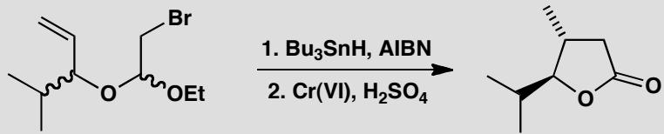
原文题目：Suggest a mechanism for this reaction explaining why a mixture of diastereoisomers of the starting material gives a single diastereoisomer of the product. Is there any other form of selectivity?

2.77 Ch27-P2-硫叶立德化学区域和立体化学
【中文】解释该反应的区域化学（regiochemistry）和立体化学。（反应式见图）
【原文】Explain the regiochemistry and stereochemistry of this reaction.
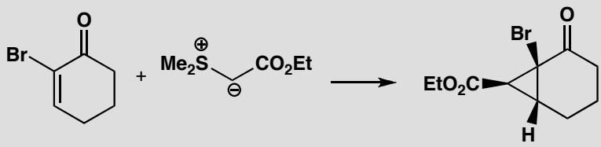
原文题目：Explain the regiochemistry and stereochemistry of this reaction.

2.78 Ch34-P3-分子内Diels-Alder立体化学
【中文】论证这个分子内 Diels–Alder 反应中的立体选择性。（反应式见图）
【原文】Justify the stereoselectivity in this intramolecular Diels-Alder reaction.
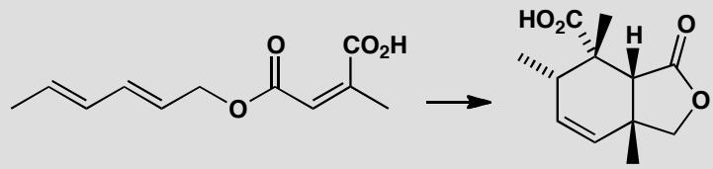
原文题目：Justify the stereoselectivity in this intramolecular Diels-Alder reaction.

2.79 Ch34-P4-分子间+分子内DA区域立体选择性
【中文】解释这些反应中单一加合物的形成。（反应式见图）
【原文】Explain the formation of single adducts in these reactions.
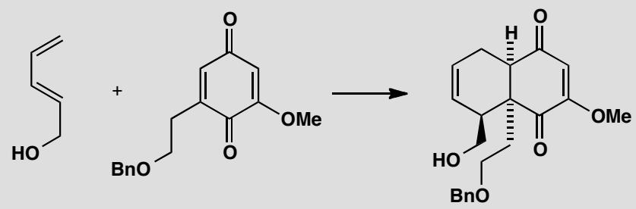
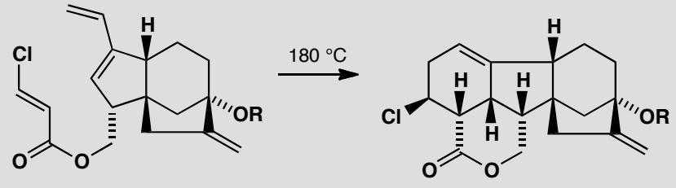
原文题目：Explain the formation of single adducts in these reactions.

2.80 Ch34-P6-1,3-偶极环加成立体化学控制
【中文】画出这些反应的机理并解释其立体化学。（反应式见图）
【原文】Draw mechanisms for these reactions and explain the stereochemistry.
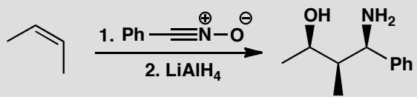
原文题目：Draw mechanisms for these reactions and explain the stereochemistry.

2.81 Ch34-P7-硝酮环加成区域立体选择性
【中文】给出这些反应的机理，并解释其中的区域和立体化学控制（或控制的缺失！）。注意：MnO₂ 可将烯丙醇氧化为烯酮（enone）。（反应式见图）
【原文】Give mechanisms for these reactions and explain the regio- and stereochemical control (or lack of it!). Note that MnO₂ oxidizes allylic alcohols to enones.
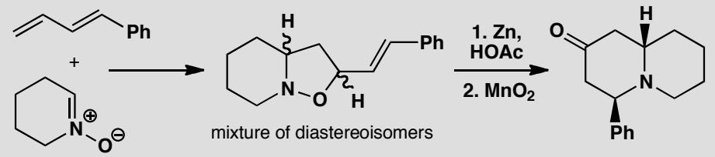
原文题目：Give mechanisms for these reactions and explain the regio- and stereochemical control (or lack of it!). Note that MnO₂ oxidizes allylic alcohols to enones.

2.82 Ch41-P4-巧妙不对称诱导方法分析
【中文】在下面的反应序列中，扁桃酸（mandelic acid）的立体化学通过一系列立体化学控制的反应被传递到一个新的羟基酸中。请给出每一步反应的机理，并指出它是立体专一的（stereospecific）还是立体选择的（stereoselective）。对第一步和最后一步反应中新立体中心的产生给出合理的解释。（反应序列见图）
【原文】In the following reaction sequence, the stereochemistry of mandelic acid is transmitted to a new hydroxy-acid by stereochemically controlled reactions. Give mechanisms for each reaction and state whether it is stereospecific or stereoselective. Offer some rationalization for the creation of new stereogenic centres in the first and last reactions.
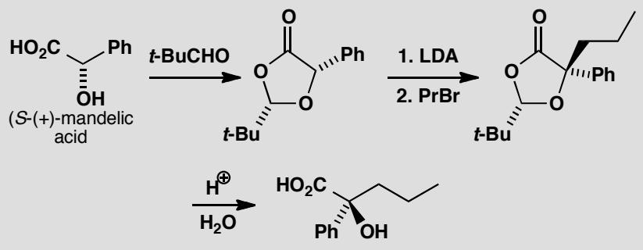

2.83 Ch41-P6-构象分析立体选择性拆分组合
【中文】请解释由 (+)-胡薄荷酮（(+)-pulegone）合成手性辅基 8-苯基薄荷醇（8-phenylmenthol）过程中的立体化学和机理。在用 Na 的 i-PrOH 溶液反应之后，混合物中的少量组分（13%）是什么？（反应式见图）
【原文】Explain the stereochemistry and mechanism in the synthesis of the chiral auxiliary 8-phenylmenthol from (+)-pulegone. After the reaction with Na in i-PrOH, what is the minor (13%) component of the mixture?
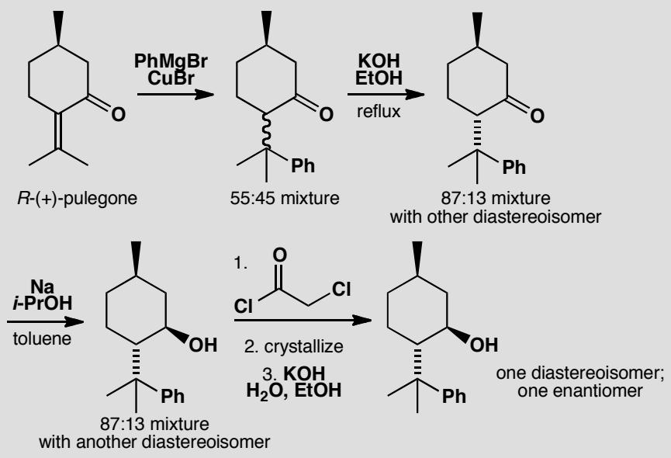

2.84 Ch41-P7-设计自己的不对称合成
【中文】请为图中所示化合物的单一对映体提出合成方案。
【原文】Suggest syntheses for single enantiomers of these compounds.
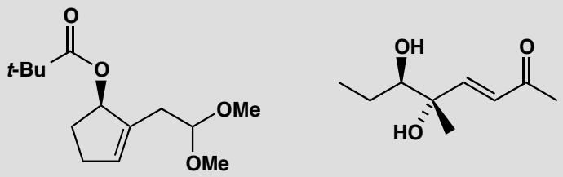

2.85 Ch41-P11-手性靶分子高效合成路线
【中文】图中所示的化合物是 Nutrasweet 公司开发的一种人工甜味剂。请为其合成提出一个策略。如果该化合物成为成功的产品、需要以数吨级（multi-tonne）规模生产，你提出的方案是否仍然适用？
【原文】This compound was developed by the Nutrasweet company as an artificial sweetener. Propose a strategy for its synthesis. Would your proposed approach still be suitable if the compound had turned out to be a successful product, required in multi-tonne quantities?
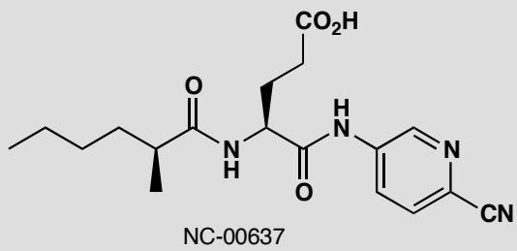

2.86 Ch30-P5-pH控制喹啉合成区域选择性
【中文】请解释为什么由相同原料出发的图中所示两个喹啉（quinoline）合成会（主要）给出不同的产物。
【原文】Explain why these two quinoline syntheses from the same starting materials give (mainly) different products.
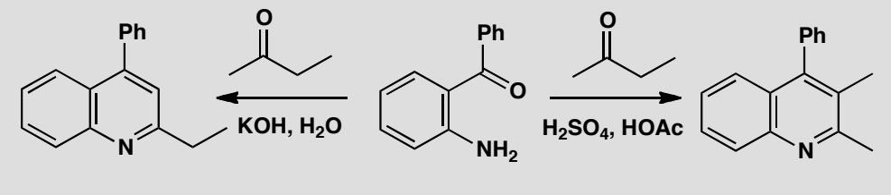

2.87 Ch30-P6-饱和芳香杂环立体化学合成
【中文】请给出图中所示这些用于制备稠合吡啶（fused pyridine）的反应的机理。为什么必须使用保护基？
【原文】Give mechanisms for these reactions used to prepare a fused pyridine. Why is it necessary to use a protecting group?
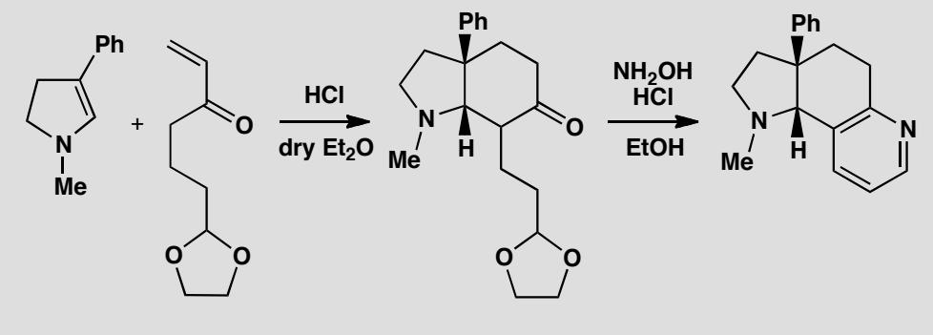

2.88 Ch32-P3-环中立体化学控制探索
【中文】请评述这一反应序列（见图）中所实现的立体化学控制。
【原文】Comment on the control over stereochemistry achieved in this sequence.
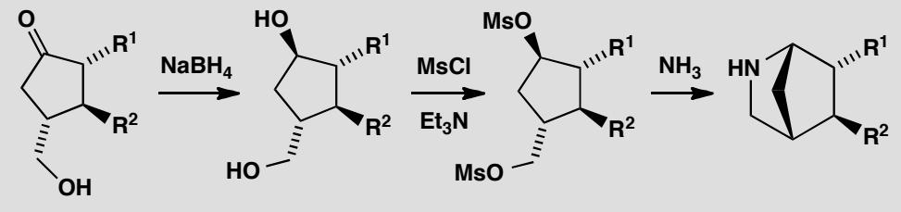

2.89 Ch32-P4-已有环侧关环反应立体化学控制
【中文】是什么控制了该产物（见图）的立体化学？建议你先画出机理，再考虑立体化学问题。
【原文】What controls the stereochemistry of this product? You are advised to draw the mechanism first and then consider the stereochemistry.
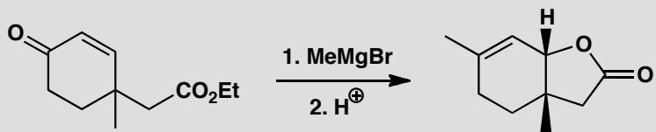

2.90 Ch32-P6-非SN2构型翻转的关环反应
【中文】解释这些反应（见图）中的立体选择性。
【原文】Explain the stereoselectivity in these reactions.
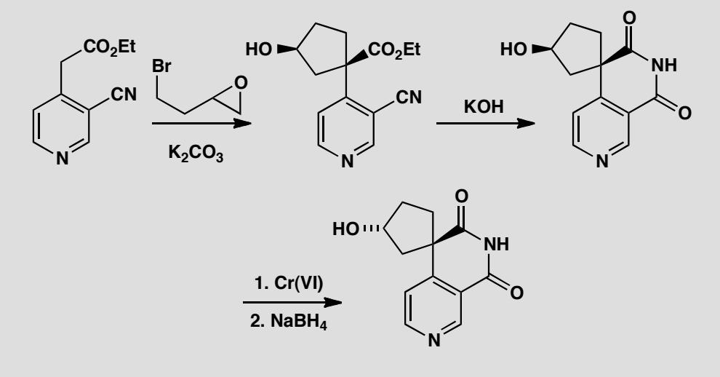

2.91 Ch32-P7-甲苯磺酰化环氧化乙烯基铜开环Se消除
【中文】第 32 章所用的一种起始原料的合成，是”如何以简单方式利用环状化合物控制立体化学”的一个很好的例子。请为每个反应（见图）画出机理并解释其立体化学。
【原文】The synthesis of a starting material used in chapter 32 is a good example of how cyclic compounds can be used in a simple way to control stereochemistry. Draw mechanisms for each reaction and explain the stereochemistry.
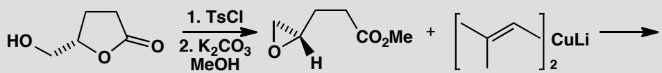
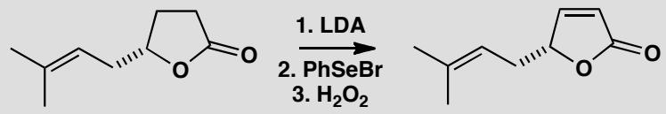

2.92 Ch32-P9-trans-十氢化萘氰化物开环区域化学
【中文】预测用亲核试剂（例如氰根离子）对这些环氧化物（见图）开环时会生成哪些产物。
【原文】Predict which products would be formed on opening these epoxides with a nucleophile, say cyanide ion.
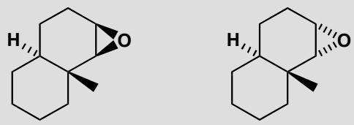

2.93 Ch32-P12-多章复习：缩醛化+消除+环氧化+构象
【中文】复习题。给出这一合成（见图）中每一步的机理，并解释其中涉及的任何区域选择性或立体化学。
【原文】Revision problem. Give mechanisms for each step in this synthesis and explain any regio- or stereochemistry.
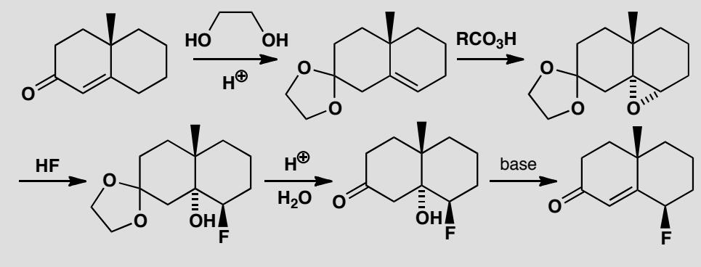

2.94 Ch33-P4-LDA烷基化中螯合控制
【中文】当该羟基酯（见图）用两倍过量的 LDA 处理、然后再进行烷基化时，产物中某一个非对映异构体占优势。为什么？
【原文】When this hydroxy-ester is treated with a two-fold excess of LDA and then alkylated, one diastereoisomer of the product predominates. Why?
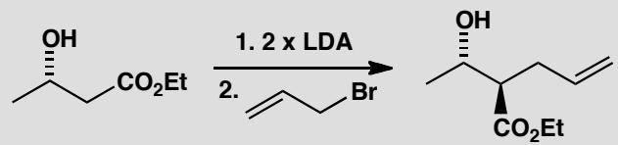

2.95 Ch33-P5-Zimmerman-Traxler-Aldol立体化学
【中文】解释该反应（见图）中的立体化学控制，并画出所有中间体。
【原文】Explain the stereochemical control in this reaction, drawing all the intermediates.
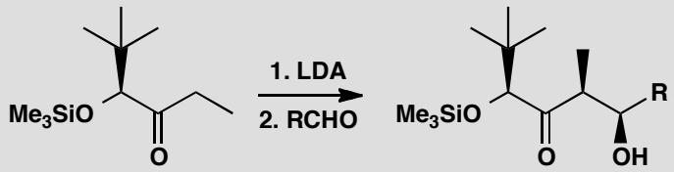

2.96 Ch33-P7-Felkin-Anh模型分析亲核加成
【中文】解释这些反应（见图）为何给出同一产物的不同异构体。
【原文】Explain how these reactions give different isomers of the same product.
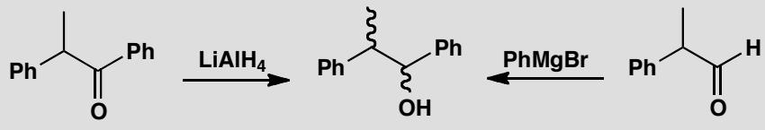

2.97 Ch33-P8-立体电子控制Felkin-Anh分析
【中文】解释该反应（见图）的立体选择性。用碱处理该产物会生成环氧化物的哪种异构体？
【原文】Explain the stereoselectivity of this reaction. What isomer of the epoxide would be produced by treatment of the product with base?
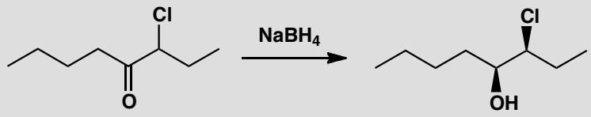

2.98 Ch33-P10-Ch33-P1扩展：氨基酸醇非对映选择性
【中文】你将如何把该烯烃（见图）立体选择性地转化为该氨基醇两个非对映异构体中的任意一个？
【原文】How would you transform this alkene stereoselectively into either of the diastereoisomers of the amino alcohol?
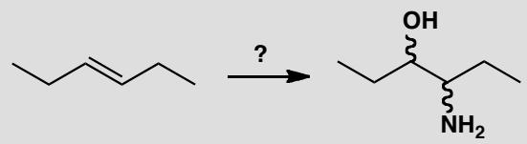

2.99 Ch33-P11-Ch33-P4扩展+Felkin-Anh考虑
【中文】解释该反应（见图）中为何基本上只生成一个立体异构体。
【原文】Explain the formation of essentially one stereoisomer in this reaction.
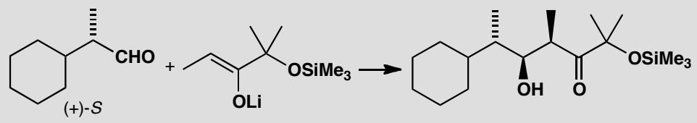

2.100 Ch33-P12-HIV蛋白酶抑制剂合成试剂选择
【中文】以下反应序列（见图）展示了两种不同 HIV 蛋白酶抑制剂合成中的部分步骤。步骤 1–4 各需要什么试剂？（对于步骤 1 和 3，请仔细考虑如何控制产物的立体化学。）
【原文】The following sequences show parts of the syntheses of two different HIV protease inhibitors. What reagents are required for steps 1–4? (For steps 1 and 3, consider carefully how the stereochemistry of the product might be controlled.)
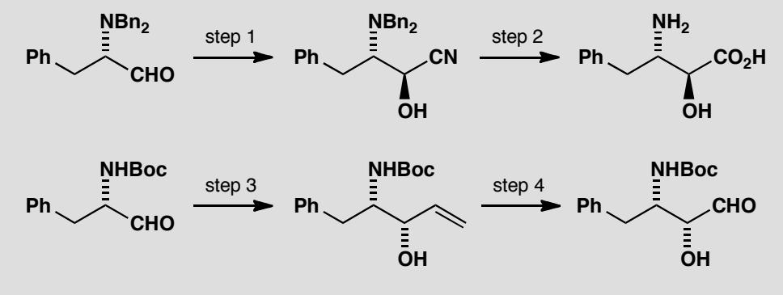

2.101 Ch36-P3-硼参与重排加关环重排加立体化学
【中文】画出这些反应（见图）的机理和中间体的结构。解释其立体化学，特别是涉及硼的反应。为什么选择 9-BBN 作为硼氢化试剂？
【原文】Draw mechanisms for the reactions and structures for the intermediates. Explain the stereochemistry, especially of the reactions involving boron. Why was 9-BBN chosen as the hydroborating agent?
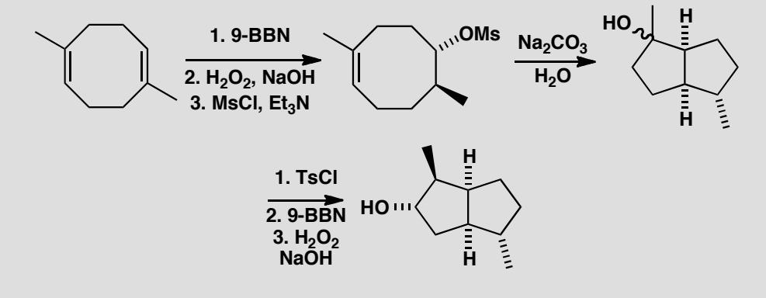
原文题目：画出反应的机理和中间体结构。解释立体化学，特别是涉及硼的反应。为什么选择9-BBN作为硼氢化试剂？

2.102 Ch36-P6-不寻常基团迁移加立体化学线索
【中文】下面环氧化物的单一对映体在 Lewis 酸催化下重排，生成单一对映体的产物（见图）。请提出机理并评述其立体化学。
【原文】A single enantiomer of the epoxide below rearranges with Lewis acid catalysis to give a single enantiomer of the product. Suggest a mechanism and comment on the stereochemistry.
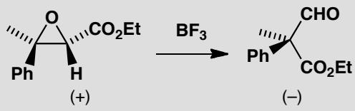
原文题目：下面环氧化物的单一对映体在Lewis酸催化下重排得到单一对映体产物。建议机理并讨论立体化学。

2.103 Ch36-P17-烯醇共轭加成+环扩张+立体化学
【中文】为这些反应给出机理，并对其中的碎片化过程加以评述。（结构式见图）
【原文】Give mechanisms for these reactions, commenting on the fragmentation.
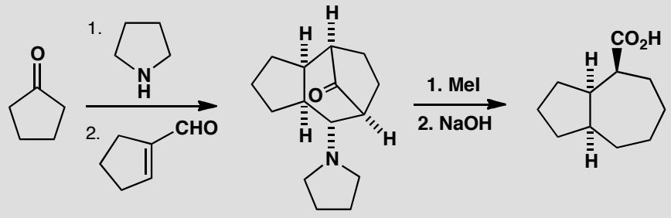

2.104 Ch39-P2-同位素标记+立体化学揭示重排
【中文】解释这个反应中的立体化学和同位素标记分布规律。（反应式见图）
【原文】Explain the stereochemistry and labelling pattern in this reaction.
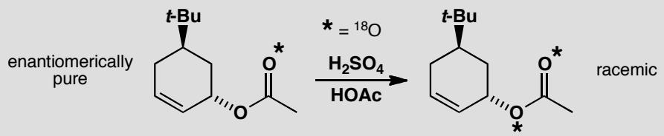

2.105 a-蒎烯手性分析
本题原含 1 张学而思讲义图片，源文件图片未导入 vault
习题 10. $α$ -蒎烯具有下列的结构，它们的分子中有几个不对称碳原子？有几个光活性异构体存在？写出这些光活性异构体的结构式（或构象式），并标明手性碳原子的构型。
Simple line drawing of a 3D cube with vertical and horizontal lines, no text or symbols present.

2.106 Prévost反应中间体A-D（第28届初赛）
在有机反应中，反式邻二醇是一类重要原料，可以通过烯烃的氧化反应制备。下式给出了合成反式邻二醇的一种路线：
第一步反应：
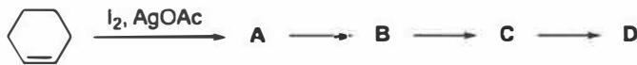
第二步反应：
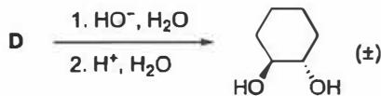
10-1 画出上述反应的4个关键中间体A、B、C和D的结构简式。
10-2 如在第一步反应过程中，当碘完全消耗后，立即加入适量的水，反应的主要产物则为顺式邻二醇。画出生成顺式邻二醇的两个主要中间体E和F的结构简式。

2.107 手性判断（第31届初赛）
8-1 判断以下分子是否有手性。
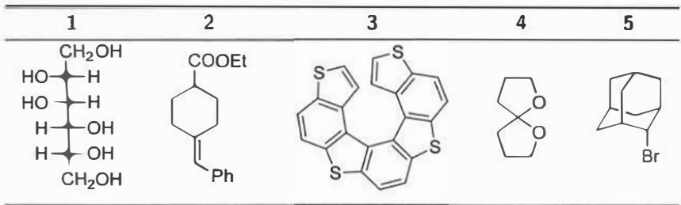
8-2 画出以下反应所得产物的立体结构简式，并写出反应类型（ $S_{N}1$ 或 $S_{N}2$ ）。
反应 | 原料 | 反应试剂 | 产物 | 反应类型
1 | （甲磺酸酯） | $H_{2}S/KOH$​
2 | （环氧） | $K_{2}CO_{3}$​
3 | （三级溴代物） | $H_{2}O$​
4 | （氯代糖） | $CH_{3}OH$​

2.108 十氢合萘能量差计算（第36届初赛）
在环己烷椅式构象中，${CH}_{3}$-H 之间 1,3-直立键的相互作用力和丁烷邻交叉作用力相当。在 298 K 下，假定丁烷的对交叉构象能量为 0 kJ mol⁻¹，邻交叉构象能量约为 3.8 kJ mol⁻¹，重叠构象能量约为 21.4 kJ mol⁻¹。
10-1-1 计算顺式十氢萘与反式十氢合萘的能量差。
10-1-2 计算顺式-9-甲基十氢合萘与反式-9-甲基十氢合萘的能量差。

构象与能量分析图示
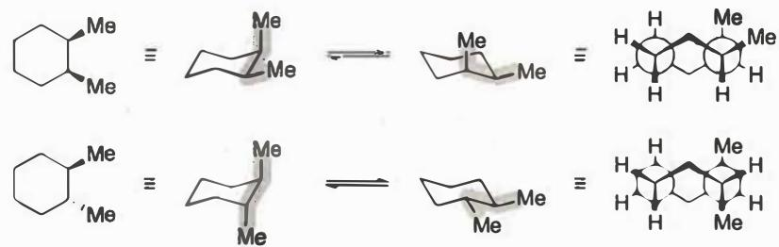
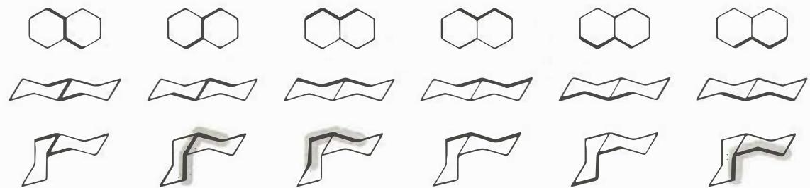
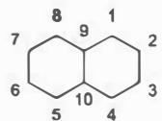
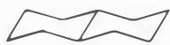
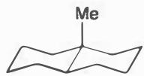
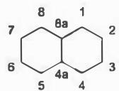
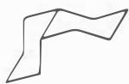
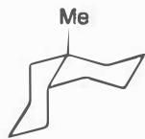
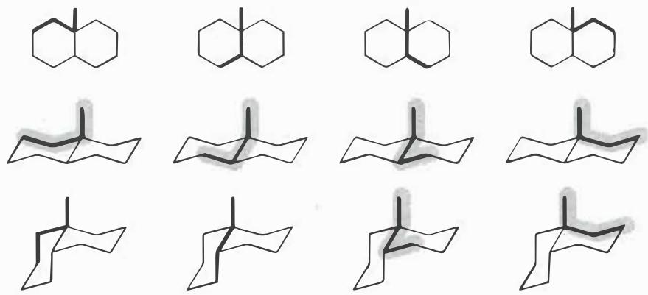
画出产物 A 的结构简式（不要求立体化学）。写出 A 可能的立体异构体数目。
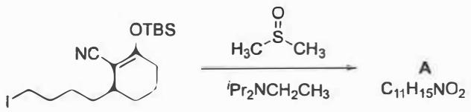

画出上述转换的关键中间体（不要求立体化学）。
（上述转换指 10-2 中从底物到产物 A 的反应过程）
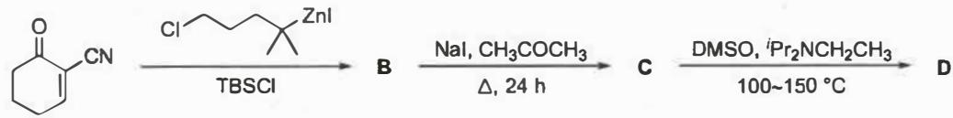
画出以下转换中中间产物 B、C 和产物 D 的结构简式。
（反应涉及有机锌试剂 1,4-加成、TBSCl 猝灭、NaI/丙酮、DMSO 氧化等步骤）

2.109 螺吡喃机械力变色（第38届初赛）
一种经典的机械力致变色的结构为螺吡喃（spiropyran，简写为 SP）。在光照、酸碱性或机械力等外加作用下，它可以在关环结构螺吡喃和开环结构花青（merocyanine，简写为 MC）之间可逆转换。鉴定这种转换的手段是测定这两种化合物的吸收光谱，或观测溶液或固体颜色的变化也可以确定化学键是否断裂。
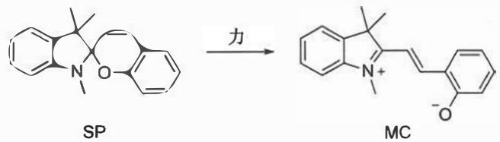
在机械力的作用下，C-O 键断裂，与 SP 相比，MC 的紫外-可见吸收光谱中主吸收峰是红移还是蓝移？并给出你的理由。

对分子施加机械力的方法还有很多种，超声波是其中一种常用的手段。研究表明，在用超声波处理以下聚合物的溶液时，溶液的颜色也会发生明显变化。
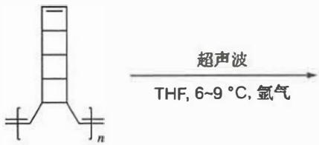
分别画出依次打开以上结构中每一个四元环所生成的中间体和最终产物的结构式。

上述溶液的颜色如何变化？

DNA 也可用于分子层面机械力的测定。研究表明，某些荧光分子插入双链 DNA 的碱基对之间后可发出明亮的荧光。其荧光信号的强度 I 会随着对双链 DNA 两端施加拉力的增大而增强，表达式为：$F=b+ϕln(I)$，其中 $b$ 是常量，$ϕ$ 为体系特征力的常量。现测得在 $15.0 pN$ 和 $45.0 pN$ 拉力作用下，荧光强度分别为 $0.225$ 和 $18.0$。计算荧光强度为 $10.0$ 时，体系所受到的拉力 $F$。

单链 RNA 由于氢键作用导致其结构 “打结”。如下图所示，两端施加的外界拉力可以让它从打结的状态 (folded) 变为解开的状态 (unfolded)。解开后，RNA 分子的长度增加了 $Δl$。在等温等压下，施加平行伸长方向的外力 $F$ 对 RNA 分子进行可逆拉伸，测得一系列不同拉力下该反应的平衡常数如边栏表所示。计算无拉力下该反应的标准摩尔吉布斯自由能变化（反应温度为 ${25.00}^{∘}C$），和拉伸后 RNA 分子的长度增加值 $Δl$。
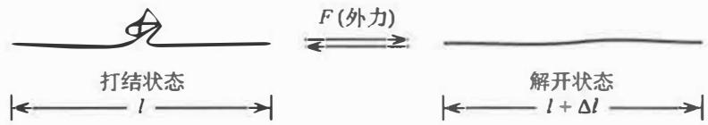
F/pN | $K^{⊖}$​
13.6 | 0.01832
14.0 | 0.2231
14.5 | 5.474
15.0 | 66.69

2.110 FT1-P2-EX5-β-内酰胺不对称合成
如下是一个最新开发的合成带有手性中心的 β-内酰胺的方法：
- 从起始原料到 C 是一锅合成，中间没有进行后处理。请推断 A~F 的结构，注意立体化学。
- 请结合文字、过渡态、中间体等描述 D 到 E 的机理。
- 请画出 E 到 F 过程中的关键反应中间体。

2.111 Ch41-P12-绝对立体化学必须控制的合成设计
【中文】图中所示的两个醛是香料工业中的重要产品（Tropional 是三宅一生”一生之水”（L’Eau d’Issey）香水的成分，Florhydral 是香奈儿 Allure 香水的成分）。你将如何以单一对映体的形式制备它们？
【原文】The two aldehydes below are valuable products in the perfumery industry (Tropional is a component of Issey Miyake’s L’Eau d’Issey and Florhydral is a component of Allure by Chanel). How would you make them as single enantiomers?
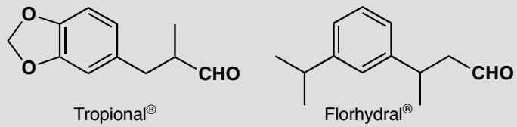

2.112 Ch36-P9-多重排依次发生加立体化学
【中文】为这些重排反应提出机理，并解释第二个反应中的立体化学。（结构式见图）
【原文】Suggest mechanisms for these rearrangements, explaining the stereochemistry in the second reaction.
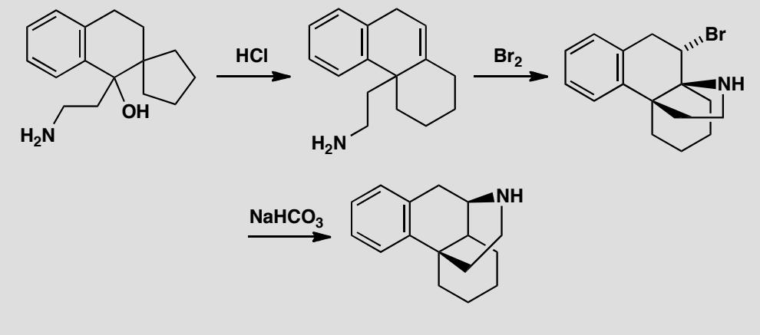

2.113 Ch9B-4-甲基环己酮区域选择性烯胺
在有机化学中，羰基是功能多样的基团，例如，它可通过多种化学反应形成十分有用的 C—C 键。羰基反应中最重要的两个反应步骤是在羰基的 α-位放出质子形成烯醇和亲核试剂进攻羰基碳：
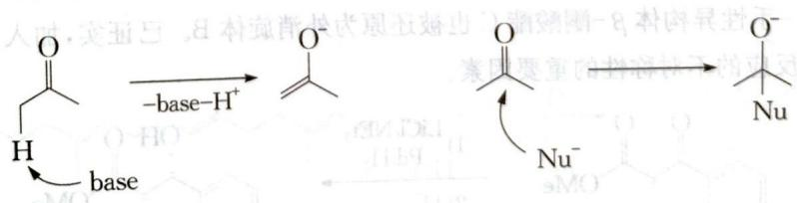
这些反应与许多立体化学和配向化学论题相关，特别当羰基化合物不对称时。例如，下列 2-甲基环己酮的区域选择性反应（仅考虑其单烃基化反应）：
2-甲基环己酮 ―[NaOEt/EtOH，室温]→ A ―[＋Et–Br]→ B
2-甲基环己酮 ―[LDA，低温]→ A′ ―[＋Et–Br]→ B′
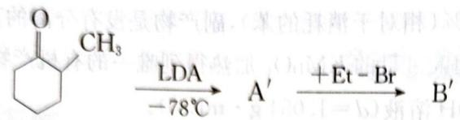
LDA：二异丙胺锂，也写作 iPr₂NLi，是一种非亲核性强碱。
4-1. 忽略立体化学，写出 A、A′、B 和 B′ 的结构，解释在如上不同反应条件下反应的结果不同。 4-2. 为什么丁基锂（BuLi）不能用于去质子反应？
在合成反应中使用烯醇化合物由于会进一步发生二烃基或三烃基反应而时常不很有效，因而有时常改用烯胺。
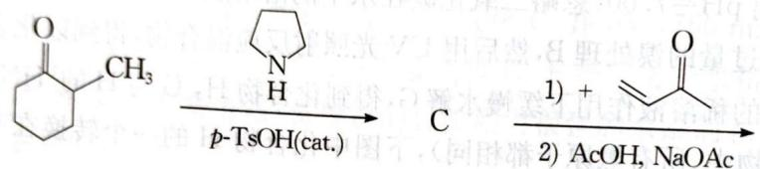
4-3. 写出形成烯胺 C 的反应历程，该反应将存在什么配向反应问题？ 4-4. 用适当的共振结构解释为什么烯胺会与亲电试剂反应？ 4-5. 写出反应产物 D 的结构（忽略立体化学问题）。
下式是合成香豆素衍生物的反应式（如今固体酸如 Nafion H 或 Amberlyst 被广泛用作酸催化剂）：
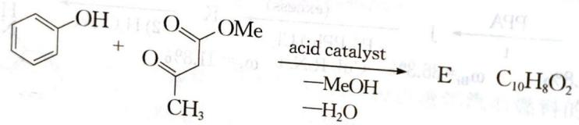
4-6. 写出 E 的结构式，解释其形成。

2.114 Ch9B-5-Noyori立体选择性还原
野依良治（R. Noyori）教授因发展了 C＝C 和 C＝O 双键的立体选择性还原反应获得 2001 诺贝尔化学奖。我们用一个简单的反应作为模型来理解成功实现一个立体选择性反应所必需的控制因素。外消旋体 β-酮酸酯 A 在对 C＝C 双键的氢化有化学选择性的金属催化剂存在下用氢还原得到外消旋的 B。而单一手性异构体 β-酮酸酯 C 也被还原为外消旋体 B。已证实，加入 1 当量的添加剂如氯化锂是控制反应的不对称性的重要因素。
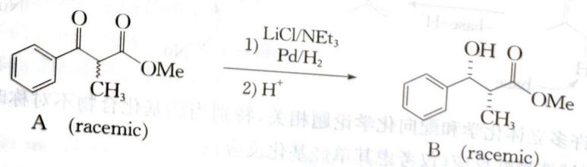
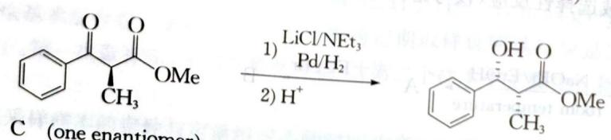
（译注：racemic——外消旋；one enantiomer——一种对映体）
5-1. 画出生成外消旋体 B 的对映体的结构。 5-2. 上问的化合物中有两个非对映异构体会生成外消旋体 B，画出它们的结构。 5-3. 试发展一个反应模型，只生成上述 B 而不生成 B。

2.115 Ch9B-7-Robinson环化与酶催化卤醇环氧化物
7-1. 提出下面转化（Robinson 环化反应）的机理：
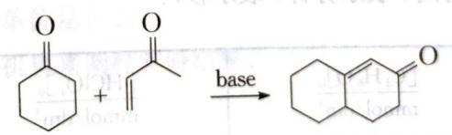
7-2. 合理化甾烷骨架的形成过程：
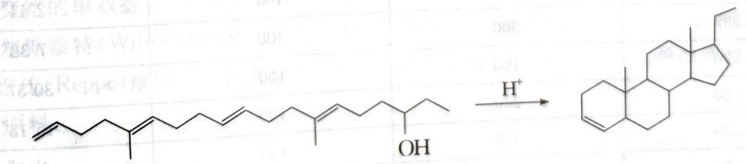
7-3. 一种前手性的 α-氯酮在酶催化下被还原为卤醇（R 为一烷基）。一种乙醇脱氢酶（赤红球菌）生成 R 的异构体，另一种（短乳杆菌）则给出 S 异构体。在碱性条件下，卤醇可以生成手性环氧化物：
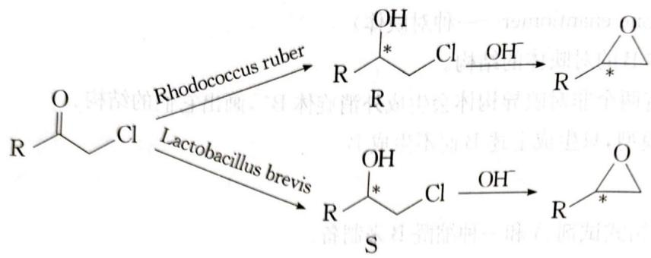
给出卤醇中间体以及其环氧化物的立体结构。给出闭环反应的机理。

2.116 二分册-L10实4-HBr加成区域选择性三例
④ 比较下列化合物与 HBr 加成的区域选择性。
- $CF_{3}CH=CH_{2}$ (2) $BrCH=CH_{2}$ (3) $CH_{3}OCH=CHCH_{3}$

2.117 区域选择性：马氏规则与反马氏加成
亲电加成反应的区域选择性通常遵循马氏规则，但特定条件下可实现反马氏加成。
题目： 1. 叙述马氏规则的内容，并从碳正离子稳定性角度解释其原因 2. 在过氧化物存在下，HBr与烯烃的加成为什么遵循反马氏规则？（过氧化物效应） 3. 硼氢化-氧化反应如何实现反马氏加成的醇产物？ 4. 比较HCl、HBr、HI与烯烃加成的反应活性顺序

2.118 化学选择性：多官能团选择性反应
当分子中存在多个可反应官能团时，化学选择性决定了反应的优先位点。
题目： 1. 解释酮羰基α-H（pKa_{20）与酯基α-H（pKa}25）的酸性差异如何影响区域选择性 2. 在含酮基和酯基的分子中，TMSCl/Et₃N会选择性捕获哪个位置的烯醇盐？ 3. 设计一个三步反应方案：选择性还原酯基（不还原酮基）、保护羟基、氧化 4. 溶剂选择如何影响化学选择性？比较THF和DCM在还原反应中的作用

2.119 立体选择性：烯烃加成的立体化学
烯烃的加成反应产物的立体化学由反应机理决定。
题目： 1. Br₂与烯烃的加成为什么是anti加成？画出溴鎓离子中间体解释 2. 硼氢化反应为什么是syn加成？ 3. 环己烯的催化加氢为什么得到顺式产物？ 4. mCPBA环氧化反应的立体化学特征是什么？产物保持还是翻转烯烃构型？

2.120 Claisen重排的机理与立体化学
Claisen重排是经典的[3,3]-σ迁移反应，烯丙基乙烯基醚重排为γ,δ-不饱和羰基化合物。
题目： 1. 画出Claisen重排的环状过渡态（椅式构象），说明[3,3]-σ迁移的含义 2. Claisen重排的立体化学特征是什么？椅式过渡态如何控制产物构型？ 3. 芳香族Claisen重排（如烯丙基苯基醚重排）的产物有什么特殊之处？ 4. Cope重排与Claisen重排的异同点是什么？

2.121 光照条件下[2+2]环加成的立体化学
[2+2]环加成在热条件下禁阻，但在光条件下允许。
题目： 1. 从分子轨道对称性角度，解释[2+2]环加成在热条件下为什么是禁阻的 2. 光照如何改变前线轨道的占据情况，使得[2+2]环加成变为允许的？ 3. 光照条件下的[2+2]环加成遵循suprafacial还是antarafacial方式？ 4. 利用[2+2]环加成可以合成什么类型的化合物（举例说明）？

2.122 Felkin-Anh模型预测立体选择性
Felkin-Anh模型描述亲核试剂从位阻最小方向进攻手性羰基化合物的立体选择性。
题目： 1. 画出Felkin-Anh模型的Newman投影式，说明最大基团（L）应处于什么位置 2. 亲核试剂为什么从取代基体积较小的一侧进攻？ 3. 该模型预测手性底物与非手性亲核试剂加成时主要形成”anti”还是”syn”构型产物？ 4. Felkin-Anh模型与Cram规则的关系是什么？

2.123 有机-立体-桥环化合物立体异构体计数
(1) 桥环化合物中，桥头碳（bridgehead carbon）受什么效应限制？这对立体异构体数目有什么影响？
(2) 计算下列化合物可能的立体异构体数目：
- (a) 降冰片烷（norbornane，双环[2.2.1]庚烷），不含额外取代基
- (b) 2-甲基降冰片烷
- (c) 奎宁（quinine），含5个手性碳（其中2个是桥头碳）
(3) 为什么桥环化合物的桥头碳不能发生 SN2 反应？这违反了什么规则？

2.124 有机-立体-化学选择性区域选择性立体选择性统一框架
(1) 定义并区分以下三种选择性： - 化学选择性（chemoselectivity） - 区域选择性（regioselectivity） - 立体选择性（stereoselectivity）
(2) 对于一个含有多个官能团的分子，如何按照”三层选择性框架”来设计合成路线？给出具体的设计思路。
(3) 以下反应中，分别涉及哪种选择性？如何通过改变条件来控制？
- (a) 同一分子中的 C=C 和 C=O 同时存在，NaBH₄ 只还原 C=O
- (b) 丙烯与 HBr 在过氧化物存在下反应
- (c) 1-甲基环己烯与 OsO₄ 反应

